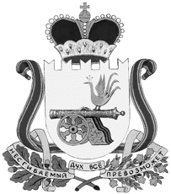

администрация муниципального образования
"Вяземский район" смоленской области

П О С Т А Н О В Л Е Н И Е

от 01.11.2019 № 1810

О внесении изменений в состав постоянно действующей аттестационной комиссии для проведения аттестации муниципальных служащих Администрации муниципального образования «Вяземский район» Смоленской области

Руководствуясь Уставом муниципального образования «Вяземский район» Смоленской области,

Администрация муниципального образования «Вяземский район» Смоленской области постановляет:

Внести в состав постоянно действующей аттестационной комиссии для проведения аттестации муниципальных служащих Администрации муниципального образования «Вяземский район» Смоленской области, утвержденный постановлением Администрации муниципального образования «Вяземский район» Смоленской области от 11.11.2014 № 1592 (в редакции постановлений Администрации муниципального образования «Вяземский район» Смоленской области от 09.11.2016 № 1809, от 08.06.2017 № 1183, от 12.10.2018 № 1953) следующие изменения:

1) ввести в состав аттестационной комиссии Никулина Валерия Михайловича - председателя Вяземского районного Совета депутатов (по согласованию);
2) вывести из состава аттестационной комиссии Лешину А.В, Хомайко П.В;
3) указать новую должность члена аттестационной комиссии Ситниковой Лилии Николаевны - заместитель председателя комитета имущественных отношений Администрации муниципального образования «Вяземский район» Смоленской области.

Глава муниципального образования
«Вяземский район» Смоленской области И.В. Демидова

